Информационно-аналитический обзор обращений граждан,
Поступивших в Администрацию Колыванского района Новосибирской области за 1- й квартал 2022 года и результаты их рассмотрения.

Рассмотрение обращений, запросов информации и сообщений граждан, объединений граждан, в том числе юридических лиц, поступивших в адрес Главы Колыванского района и в Администрацию Колыванского района, организовано в соответствии с Конституцией Российской Федерации, действующим федеральным и областным законодательством, нормативными правовыми актами Новосибирской области.
Организацию работы по объективному, всестороннему и своевременному рассмотрению обращений осуществляет общественная приемная Главы Колыванского района Новосибирской области.
Возможность гражданам, представителям организаций и общественных объединений обратиться к Главе Колыванского района реализована путем направления письменных обращений по почте, в форме электронного документа на официальный интернет-сайт общественной приемной Главы Колыванского района (www. kolivan.nso.ru), по справочному телефону, а также лично на личных приемах граждан Главой Колыванского района, заместителями Главы Колыванского района, руководителями структурных подразделений Администрации Колыванского района, муниципальными учреждениями Колыванского района и специалистом Общественной приемной Главы Колыванского района.
Требования к организации работы с обращениями граждан, организаций и общественных объединений и проведению личного приема граждан в Администрации Колыванского района Новосибирской области установлены распоряжение Администрации Колыванского района Новосибирской области от 29.06.2020 № 122-ра «Об утверждении Инструкции о порядке организации рассмотрения обращений граждан в Администрации Колыванского района Новосибирской области».
За 1-й квартал 2022 года в Администрацию Колыванского района Новосибирской области через Общественную приемную Главы Колыванского района поступило 86 обращений (в 1 -м квартале 2021 года – 122, в 1-м квартале 2020 - 142), в том числе:
- письменных обращений, в том числе из вышестоящих органов - 43
(в 1-м квартале 2021 года – 79, в 1-м квартале 2020 - 68),
- устных обращений – 43 (в 1-квартале 2021 года –41, в 1-м квартале 2020 - 74) из них поступивших:
- на личном приеме главы района - 14 (в 1-м квартале 2021 года – 14, в 1-м квартале 2020 - 32);
- на прием специалиста Общественной приемной Главы Колыванского района – 9 (в 1-м квартале 2021 года – 10, в 1-м квартале 2020 – 15);
- посредством справочного телефона в Общественную приемную Главы Колыванского района – 20 (в 1-м квартале 2021 года – 17, в 1-м квартале 2020 - 27).

По сравнению с 1 кварталом 2021 года общее количество письменных и устных обращений и запросов в Общественную приемную Главы района уменьшилось на 36 (26,3 %) обращений. По сравнению с 1 - кварталом 2020 года количество обращений уменьшилось на 56 (на 41,8%).

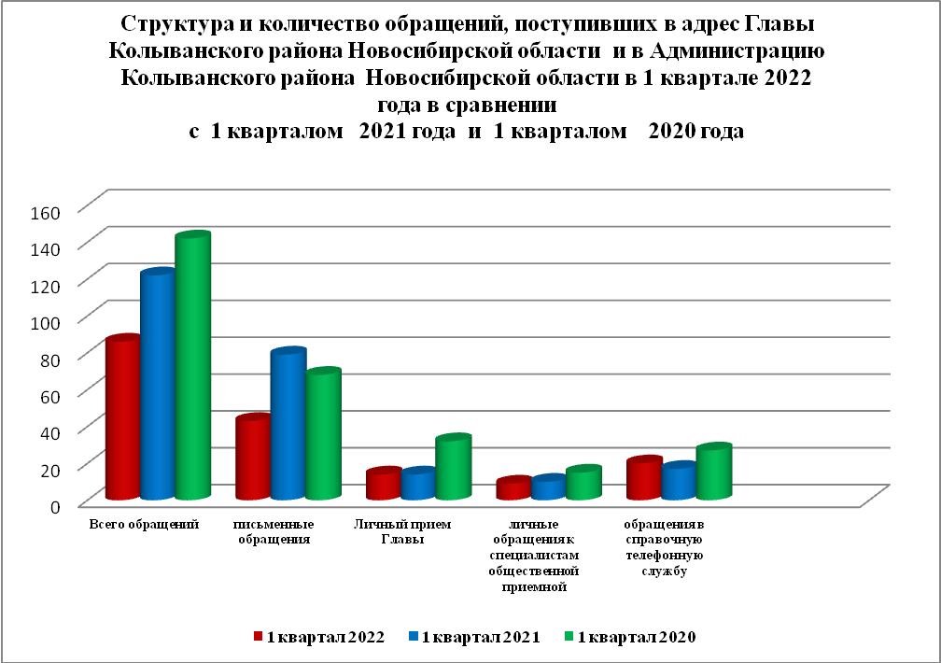

- Письменные обращения граждан
В 1 квартале 2022 года поступило 43 письменных обращения: 35 обращений напрямую в Общественную приёмную Главы Колыванского района, 5 из вышестоящих органов.
По сравнению с 1-м кварталом 2021 года общее количество письменных обращений граждан в 1-м квартале 2022 года уменьшилось 45,6 % (36 обращений), в сравнении с 1 -м кварталом 2020 года уменьшилось на 36,8 % (25 обращений).
Вопросы, поднимаемые гражданами в письменных обращениях, напрямую непосредственно Главе Колыванского района связаны с:
экономикой (хозяйственная деятельность, природные ресурсы и охрана окружающей природной среды) – 19;
- социальной сферой (образование, наука, культура; здравоохранение, физкультура и спорт; социальное обеспечение и социальное страхование – 6;
- государство, общество, политика (гражданское право; основы государственного управления) -7.
- жилищно-коммунальная сфера (коммунальное хозяйство, жилищный фонд) – 11;
В 1-м квартале 2022 года из вышестоящих органов (Общественная приемная Губернатора Новосибирской области, управление Росреестра Новосибирской области, Региональное отделение социалистической партии «Справедливая Россия») поступило 5 обращений от жителей Колыванского района (в 1-м квартале 2021 года 17 обращений, в 1-м квартале 2020 года – 14 обращений)
Вопросы, поднимаемые гражданами в обращениях в Общественную приемную Губернатора Новосибирской области, , управление Росреестра Новосибирской области, Региональное отделение социалистической партии «Справедливая Россия» связаны с:
- жилищно – коммунальной сферой (обеспечение граждан жилищем, пользование жилищным фондом, коммунальное хозяйство) – 2;
- экономикой (хозяйственная деятельность) – 1;
- социальная сфера (социальное обеспечение и социальное страхование) – 1;
- государство, общество, политика (основы государственного управления) – 1;
Из поступивших 43 письменных обращений, 3 обращения поставлено на контроль.
Обращение снимается с контроля только в том случае, когда дан полный ответ и подписан должностным лицом.
По результатам рассмотрения письменных обращений даны разъяснения и консультации по 41 письменному обращению.

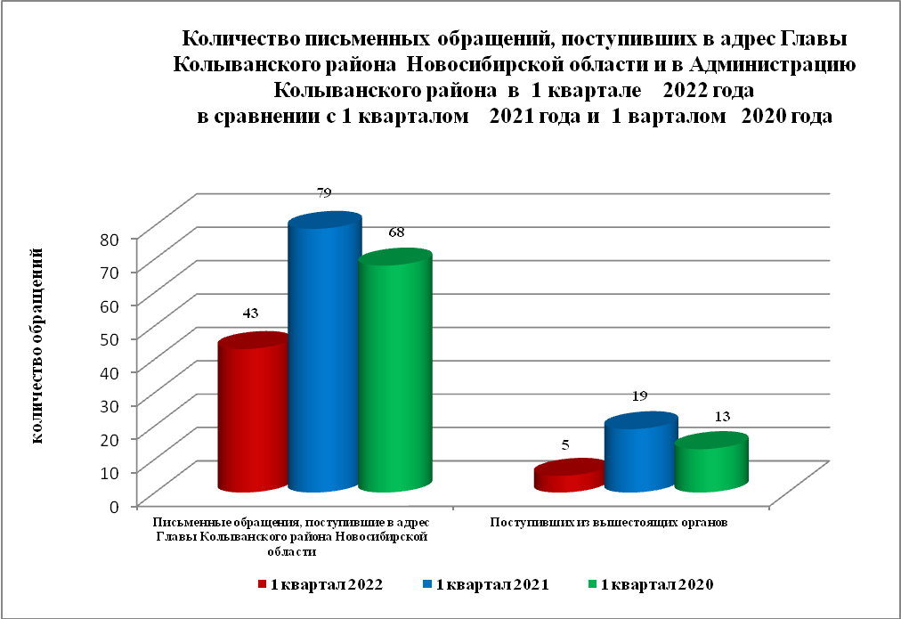

2. Устные обращения граждан
В 1-м квартале 2022 года в Общественную приемную поступило 43 устных обращения (в 1- м квартале 2021 года –41, в 1-м квартале 2020 - 74), в том числе:
- лично обратились к Главе района - 14 человек (в 1-м квартале 2021 года –14, в 1-м квартале 2020 - 32);
- на прием к специалисту Общественной приемной – 9 человек (в 1-м квартале 2021 года – 10, в 1-м квартале 2020 - 15);
- поступивших посредством справочного телефона в Общественную приемную –20 (в 1-м квартале 2021 года – 17, в 1-м квартале 2020 - 27).
По сравнению с 1-м кварталом 2021 года общее количество устных обращений в 1 – м квартале 2022 года увеличилось на 4,9% (2 обращения). В сравнении с 1-м кварталом 2020 года уменьшение количества обращений на 41,8% (31 обращение)
Вопросы, поднимаемые гражданами в устных обращениях, поступивших в ходе личного приема Главы района связанны с:
- экономикой (хозяйственная деятельность, природные ресурсы и охрана окружающей природной среды) – 8;
- социальной сферой (образование, наука, культура; социальное обеспечение) –2;
- жилищно-коммунальной сферой (улучшение жилищных условий, коммунальное хозяйство) – 7;
- государством, обществом, политикой (гражданское право, основы государственного управления) – 0.
В адрес Главы Колыванского района в 1-м квартале 2022 года обращались жители:
- р.п.Колывань – 5 человек (в 1-м квартале 2021года – 14, в 1-м квартале 2020 года – 16);
- г.Новосибирска – 4 человека (в 1-м квартале 2021 года 2, в 1-м квартале 2020 года – 4);
- сельские поселения Колыванского района – 5 человек (в 1-м квартале 2021 года – 5, в 1-м квартале 2020 года – 12)
Из поступивших 14 обращений, рассмотрено, разъяснено - 11,
3– поставлено на контроль.
Обращения снимаются с контроля только в том случае, когда дан полный ответ и подписан должностным лицом.
По результатам рассмотрения устных обращений:
- разъяснено в ходе личного приема – 4 обращений;
- рассмотрено, разъяснено – 7 обращений;
- поставлено на контроль –3 обращения.

